PRITARTA
Klaipėdos miesto savivaldybės
tarybos 2013 m. balandžio d.
sprendimu Nr. T2-

KLAIPĖDOS MIESTO SAVIVALDYBĖS MERO 2012 M. VEIKLOS
ATASKAITA

Mieli klaipėdiečiai, gerbiami Klaipėdos miesto savivaldybės tarybos nariai,

2012 metais visiems mums teko išimtinė garbė atstovauti savivaldai, kurios miestas Klaipėda minėjo 760 metų sukaktį. Ilgus metus šis uostamiestis buvo valdomas kaip prefektūra su paskirtais vietininkais. Šiuo laikotarpiu, būdami demokratiškai miestiečių išrinkti ir deleguoti atstovai, esame įpareigoti atstovauti mūsų bendruomenei jos pačios gerovės labui. Šiais metais simboliškai minime savo atstovavimo kadencijos mediumą, pusiaukelę. Tai yra gera proga įsivertinti, kaip mums sekėsi įgyvendinti suplanuotus darbus ir pateisinti bendruomenės lūkesčius.

Turime kuo ir galime pasidžiaugti, nes metų darbą savivaldoje jau antrus metus iš eilės labai gerai įvertino išoriniai ekspertai. Tai, kad Klaipėda ne tik senas ir įspūdingos istorijos, bet ir šiuolaikiškai bei subalansuotai valdomas miestas, pripažino Lietuvos laisvosios rinkos instituto ir žurnalo „Veidas“ savivaldybių reitingai. Instituto tyrimuose Klaipėdos miestas įvardytas kaip geriausia vieta gyventi ir plėtoti verslą Lietuvoje. Adekvačiai žurnalo „Veidas“ sudarinėjamas reitingas 2012 m. savivaldybių reitinge kilstelėjo Klaipėdą į 3-iąją vietą po Vilniaus miesto ir Neringos savivaldybės. Verta paminėti ir LR vidaus reikalų ministerijos skaičiavimus, kad Klaipėdos savivalda yra efektyviausia savivaldybė Lietuvoje – vienam klaipėdiečiui 2012 m. ji kainavo 39 Lt, palyginti artimiausius mūsų kaimynus, – Neringos savivalda kainavo 790 Lt vienam Neringos mokesčių mokėtojui.

Rengiant 2013–2020 strateginį planą atlikta išsami apklausa taip pat parodė gana teigiamus rezultatus. Savivaldybės tarybos ir Savivaldybės administracijos darbas yra vertinamas labiau gerai nei neigiamai.

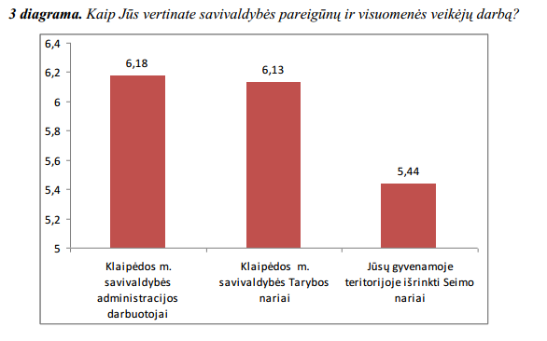
Klaipėdos miesto gyventojų vertinimas 10 balų sistemoje (10 – labai gerai, 1 – labai blogai). Šaltinis: Aplinkos analizė www.klaipeda2020.lt

Miesto būklė 2012 metais

Nepaisant teigiamų išorinių vertinimų, Klaipėdos miestas daugeliu aspektų neišsiskiria iš bendrų visai Lietuvai būdingų tendencijų. Tai paaiškėjo paviešinus 2011 metų pabaigoje vykusio visuotinio gyventojų surašymo duomenis. Nedžiuginančios ilgalaikės demografinės tendencijos Klaipėdos mieste praktiškai atkartoja visos Lietuvos ir Rytų Centrinės Europos miestų tendencijas –deja, bet gyventojų skaičius mažėja, gyventojai sensta, iš miestų kraustosi į priemiesčius. Klaipėdos atveju, vertinant surašymo statistiką, tapo akivaizdu, kad miesto fizinė riba per paskutinį dešimtmetį dėl intensyvios urbanistinės plėtros ir žemės reformos tarsi peržengė administracinę miesto ribą, nes pastarojoje gyventojų, priešingai vyraujančiai tendencijai, netgi padaugėjo. Dėl to Klaipėdos miesto ir rajono savivaldybių bendradarbiavimas, panaikinus apskričių administracijas, tampa kaip niekada svarbus.
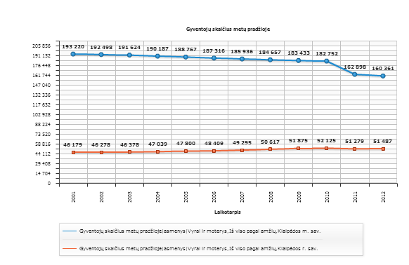
Gyventojų skaičiaus pokytis. Šaltinis: Lietuvos statistikos departamentas, 2012 m.

2012 metais atsargius atsigavimo ženklus pradėjusi rodyti ekonomika, leido netgi perpus sumažinti gyventojų nedarbo lygį ir padidinti miestiečių aktyvumą. Nepaisant pozityvių darbo rinkos tendencijų, mieste jaučiamas kai kurių profesijų darbo jėgos stygius, apie tai praėjusiais metais ne kartą diskutuota susitikimuose su apskrities darbo biržos, Valstybinio socialinio fondo valdybos atstovais ir vadovais. Darbo jėgos perkvalifikavimas, verslumo skatinimas ir prisitaikymas prie kintančios demografinės padėties yra esminiai tolesnio nedarbo problemų sprendimai ateityje.
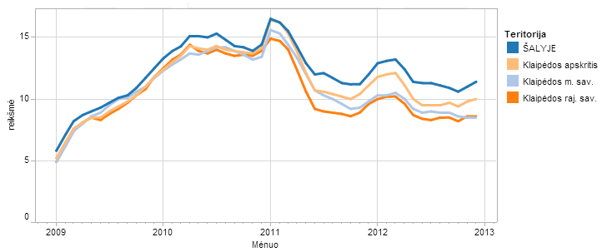

Nedarbo lygis (%). Šaltinis: Lietuvos darbo birža.

Geri transporto sektoriaus rezultatai ir uosto krova 2012 metais tik nežymiai nusileido rekordiniams 2011 metams ir siekė 35,24 milijonus tonų. Dėl to mieste išliko gana aukštas ekonominis aktyvumas. Kita vertus, praėjusiais metais nebuvo išskirtinių žinių apie didesnio masto investicijas mieste, išskyrus 3 papildomas sutartis dėl investicijų laisvojoje ekonominėje zonoje, kurios valdymo bendrovė minėjo savo 10 metų jubiliejų. Nežymus suaktyvėjimas buvo juntamas statybų sektoriuje, tačiau, nepaisant gana palankaus konteksto, Klaipėdos mieste buvo išduota bent 3 kartais mažiau statybos leidimų gyvenamajai statybai negu pas mūsų kaimynus, gretimoje Klaipėdos rajono savivaldybėje.

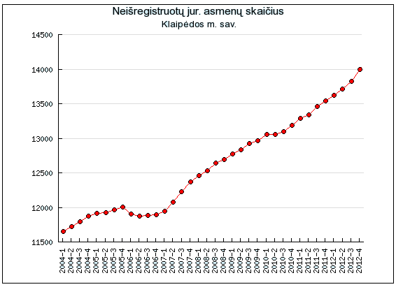
Juridinių asmenų skaičius Klaipėdos m. savivaldybėje. Šaltinis: VĮ Registrų centras, 2012 m.

Nepaisant didelės gyventojų migracijos į užmiestį, Klaipėdos miesto finansinė situacija išlieka viena geriausių šalyje. Mieste nedarbo lygis 2012 m. buvo 9,3 %. Gerėjanti situacija darbo rinkoje ir stabiliai augę atlyginimai papildomai į miesto biudžetą atnešė 17,9 milijonų litų daugiau pajamų, nei planuota, tai, savo ruožtu, leido tikslingai padidinti investicijas ir metų pabaigoje sumažinti kreditorinius mūsų savivaldybės įsiskolinimus.
Esminiai miesto įvykiai

Praėję metai Klaipėdos miestui buvo išskirtiniai, tai sietina su renginių, skirtų 760 metų sukakčiai, gausa. Dėl šios priežasties praėjusiais metais buvo pavėlinta tradicinė Jūros šventės data. Miesto gimtadienio proga sulaukėme Lietuvos Respublikos Prezidentės, kitų aukščiausių šalies pareigūnų vizitų bei svečių iš užsienio miestų partnerių. Tarp miesto jubiliejų vainikavusių renginių būtų galima išskirti iškilmingą posėdį miesto Koncertų salėje, piliavietėje surengtą teatralizuotą oratoriją „Miestas ir žmonės“, Šv. Jono atminimo bažnyčios simbolinio kertinio akmens padėjimą bei konferenciją ir parodą, skirtas Klaipėdos miesto heraldikai.

2012-aisiais Klaipėdoje vyko keli nauji tarptautinio masto renginiai, kurie pabrėžė Klaipėdos išskirtinumą verslo ir sveikos gyvensenos srityje. Birželio mėnesį, Pilies džiazo festivalio metu, Klaipėdos prekybos, pramonės ir amatų rūmai sukvietė Vakarų Lietuvos ir kaimyninių šalių verslo įmones prisistatyti tarptautinėje verslo pasiekimų parodoje. Paroda susilaukė didelės sėkmės ir įrodė tokių renginių tąsos būtinybę ir ateityje.

Pabrėždama ilgalaikę Klaipėdos sveikos gyvensenos idėją Klaipėdos m. savivaldybė ir Klaipėdos visuomenės sveikatos biuras spalio mėnesį organizavo tarptautinę konferenciją „Sveikas miestas: iššūkiai ir galimybės“. Pagrindinis tokių viešų diskusijų ir renginių tikslas – įtraukti kuo daugiau miesto organizacijų į sveiko gyvenimo stiliaus propagavimą ir skatinti sveikos gyvenamosios aplinkos kūrimą. Konferencijoje dalyvavo dalyvių iš 6 užsienio šalių.

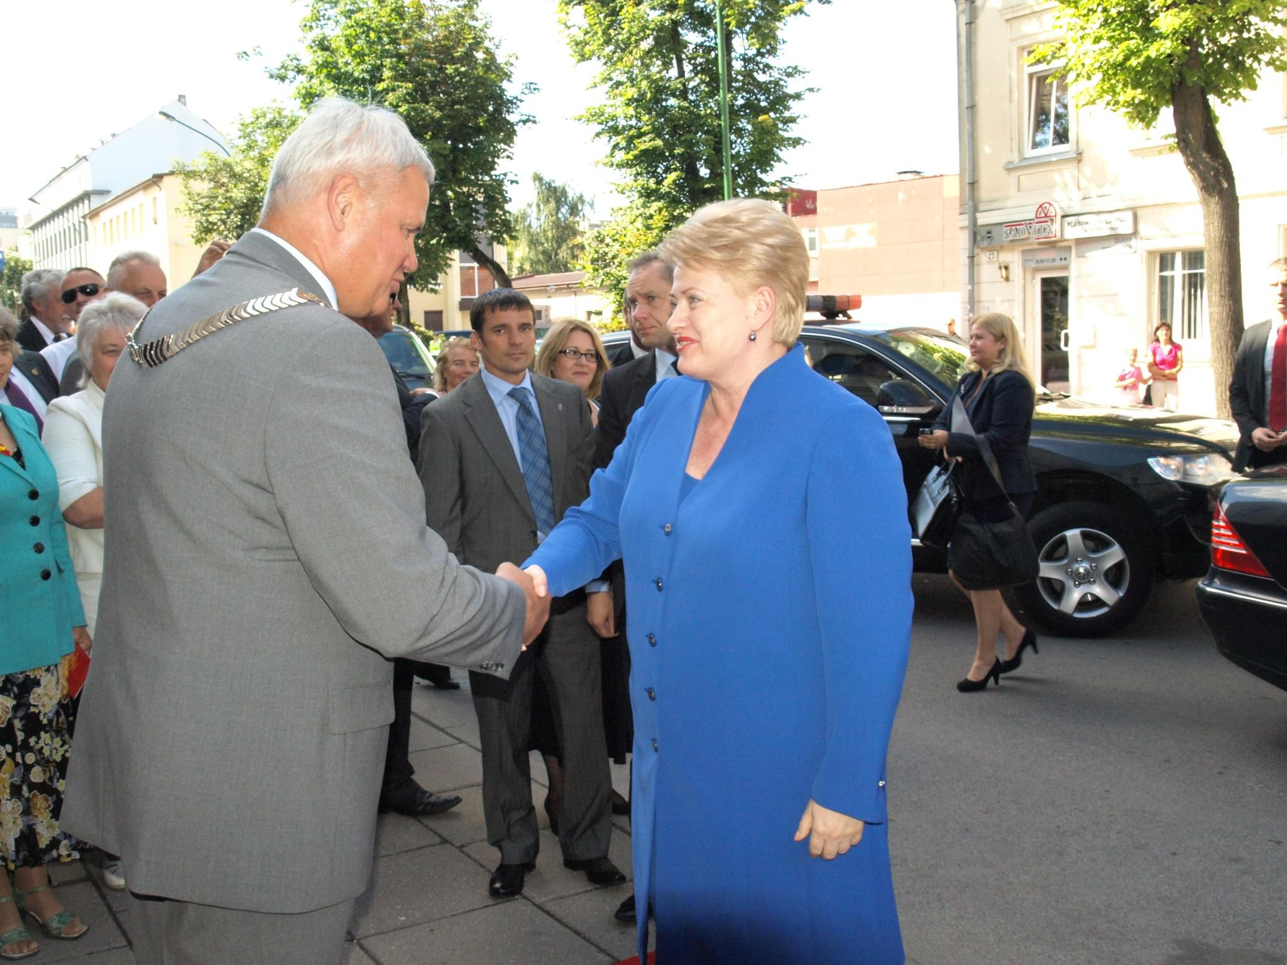

Šventiniame miesto 760 metų sukakties minėjime Klaipėda sulaukė J. E. LR Prezidentės.
Fotografuota: D. Grikšaitė

2012-ieji buvo labai intensyvūs derybų ir įvairiausių derinimų metai, kalbant apie suskystintų gamtinių dujų (SGD) importo terminalo statybų projektą. Kaip Klaipėdos meras tiesiogiai ir betarpiškai dalyvavau tarpinstitucinėje Ministro Pirmininko vadovaujamoje darbo grupėje. Nors klausimas tiesiogiai su SGD terminalo statyba nesietinas, tačiau su tuometine LR Vyriausybe radome gana geranorišką ir, giliu mano įsitikinimu, abiem pusėms naudingą bendrą sutarimą. Jo esmė ta, kad Klaipėdos mieste 4-iais ypatingos valstybinės svarbos objektais bus paskelbti šie projektai: istorinė miesto piliavietė, 50 metrų ilgio, 10 takelių olimpinis plaukimo baseinas, pietinis miesto aplinkkelis ir Baltijos prospekto rekonstrukcija. Taip pat buvo susitarta, kad Vyriausybė LR Seimui teiks Uosto įstatymo pakeitimus, leisiančius uostui prisidėti prie miesto socialinės infrastruktūros, tačiau, pasikeitus kadencijai, atrodo, šis įstatymo projektas bent kol kas „nugulė į stalčius“. Savo ruožtu, Klaipėdos miesto savivaldybės taryba 2012 m. rugpjūčio 30 d., nors ir po gana intensyvių bei emocingų diskusijų, bet ryžtingai ir nedviprasmiškai pritarė tiek projekto Strateginio poveikio aplinkai vertinimo programai, tiek Poveikio aplinkai vertinimo ataskaitai, atvėrusiai kelią tokio objekto atsiradimui šalia Kiaulės Nugaros salos, esančios Kuršių marių akvatorijoje.

Klaipėdos miestas, vystydamas ir puoselėdamas jūrinio miesto tradicijas, 2012 metais išreiškė iki šiol pačią aukščiausią ambiciją dėl šių siekių puoselėjimo – 2015 arba 2018 metais surengti garsiausios visame pasaulyje burinių laivų „Volvo Ocean Race“ regatos etapą. Tokio renginio įvykimas uostamiestyje būtų neabejotinai pripažinęs ir prilyginęs Klaipėdos gebėjimus ir potencialą su kitais pačiais garsiausiais pasaulio uostais. Nors konkurencija dėl tokio renginio ir teisės buvo milžiniška netgi pačioje Europoje – net 18 uostų pretendavo organizuoti 1 etapą – Klaipėda buvo įvardijama kaip viena rimčiausiųjų favoričių. Tiesa, jau pačioje 2013 metų pradžioje paaiškėjo, kad visgi Geteborgas, Švedijoje, nukonkuravo mūsų uostamiestį ir tai gana suprantama, nes pastarajame mieste yra įsikūrusi korporacijos „Volvo“ būstinė. Nepaisant nesėkmės, Klaipėda parodė, kad savo ambicijomis išaugo šalies, o šiuo atveju – ir regiono lygį, tad didesnių ambicijų vedami turime nenusiminti ir žvelgti į ateitį pozityviai.

2012 metai greičiausiai išliks kaip unikalūs Lietuvos savivaldos istorijoje, kai visos 7 Klaipėdos regiono savivaldybės rado bendrą sutarimą kooperuoti lėšas bendram regiono pasiekiamumui didinti per Palangos oro uostą. Toks lėšų kooperavimas ir pasiekiamumo problemos iškėlimas turėtų susilaukti nevienareikšmio dėmesio ne tik iš VĮ Palangos oro uosto, bet ir LR susisiekimo ministerijos, kuri yra tiesiogiai atsakinga už visos šalies pasiekiamumo didinimą. Būtų apmaudu, jei tokia regiono savivaldybių iniciatyva nesulauktų deramo ir adekvataus palaikymo tiek konkrečia, specifine technine pagalba, tiek ir papildomais finansiniais bei ekonominiais resursais.

2012 m. kelti tikslai ir jų įgyvendinimas

Praėjusioje mero ataskaitoje buvo keliama daug tikslų savivaldybės tarybos veiklai 2012 metais. Dalis jų buvo suformuluota protokoliniu pavedimu Savivaldybės administracijai tvirtinant miesto biudžetą. Dėl to 2012 m. birželio 6 d. savivaldybės tarybos kolegijoje priimtas biudžeto lėšų optimizavimo planas.

Kartu su biudžeto lėšų optimizavimo planu 2012 m. savivaldybės taryba intensyviai ėmėsi sisteminių pertvarkų. 2012 metais buvo galutiniai apsispręsta dėl sporto reformos metmenų, o 2013–2014 metais vyks realus šios pertvarkos įgyvendinimo procesas. Noriu tikėti, kad esu tikrai ne vienas, kuris tiki, kad būtent po pertvarkos augs sportu užsiimančio jaunimo skaičius, o įdiegta sporto krepšelio metodika leis ir privatiems klubams finansuoti miesto interesams tarnaujančią savo veiklą bei taps aiškesnis profesionalaus sporto finansavimo modelis.

2012 m. buvo istoriniai metai Klaipėdos m. viešojo transporto sistemai. Į ją nuo rugsėjo 1 dienos integruoti privatūs mažieji autobusai. Miesto autobusų maršrutai buvo išplėsti ir nuo šiol aptarnauja dalį rajono gyvenviečių. Greta su plėtra vyko intensyvus miesto maršrutų perplanavimas, kuris vadovavosi privežamųjų maršrutų prie pagrindinių miesto gatvių principu. Reikia pažymėti ir kol kas atsargiai bei santūriai pasidžiaugti, kad tokie esminiai pokyčiai viešajame transporte išlaikė subalansuotus sistemos piniginius srautus ir papildoma sistemos plėtros našta negula ant mokesčių mokėtojų, kurie tiesiogiai prisideda tik prie lengvatinių bilietų kompensavimo, pečių.

Tęsdama sistemines pertvarkas viešojo susisiekimo sistemoje, 2012 m. savivaldybės taryba ėmėsi drąsaus žingsnio suteikti papildomą prioritetą viešajam transportui, lyginant su nuosavais automobiliais. Ligi šiol automobilių stovėjimo rinkliava buvo renkama tik patvirtintose miesto gatvėse. Priėmus sprendimą, automobilių stovėjimas buvo apmokestintas rinkliava visoje neišnuomotoje valstybinėje žemėje miesto centrinėje dalyje. Tikimasi, kad jau 2013-aisiais dėl šio savivaldybės tarybos sprendimo dalis miesto gyventojų apsvarstys galimybę keliones automobiliais pakeisti į keliones autobusais. Surinktos rinkliavos pinigai papildys miesto viešojo transporto sistemą ir leis atnaujinti automobilių stovėjimo aikšteles.

Praėjusieji metai taip pat pasižymėjo ir intensyviu ruošimusi 2014–2020 ES finansavimo periodui. 2013 metais beveik visos miesto teritorijos turės detaliuosius planus. Kartu su LR vidaus reikalų ministerija vyko intensyvūs pokalbiai dėl tikslinės miesto teritorijos projektų sąrašo. Tiksline mieto teritorija patvirtinta teritorija tarp Šilutės pl., Bangų g., Taikos pr., ir Kauno g. Koncentruotomis ir tikslinėmis investicijomis bus siekiama iš esmės pagerinti ištiso kvartalo gyventojų pasitenkinimą savo gyvenamąja aplinka. Tam bus panaudota iki 80 milijonų litų ES lėšų.

Demokratiniai procesai mieste

2012 m. buvo istoriniai miesto demokratinei savivaldai, nes pirmą kartą šiuolaikinėje miesto istorijoje 2 metų kadencijai buvo išrinkti 46 seniūnaičiai. Išrinkti seniūnaičiai netruko įsitraukti į savivaldybės tarybos Etikos komisijos ir vietos bendruomenių tarybų veiklą, kurios 2012 m. miesto bendruomenių projektams paskirstė 0,5 milijono litų. Šios politinės institucijos gimimas nebuvo lengvas jau vien dėl to, kad ji yra ypač silpnai įstatymiškai reglamentuota ir demokratinės tradicijos dar tik yra kuriamos. Tačiau daugeliu atveju jaučiant aktyvų ir dalykišką daugelio savivaldybės tarybos narių palaikymą, šis visuomenės atstovų įtraukimas į sprendimų priėmimą bus, be abejonės, naudingas demokratijos ir pilietiškumo plėtrai mieste. Žinoma, tikrai būtų neteisinga teigti, kad viskas šioje srityje jau gerai, kad visi seniūnaičių, Savivaldybės administracijos ir politikų bendravimo aspektai aiškūs ir išsamūs. Erdvės galimybėms tobulinti ir tarpinstituciniam bendravimui gerinti net pagal šiandien galiojančius teisės aktus tikrai dar yra, tačiau geranoriškumas ir išankstinių nuostatų nebuvimas būtinas visoms tame procese dalyvaujančioms pusėms ir visi turi labai aiškiai jausti teisinio reglamentavimo ribas ir erdves. Teisės ir pareigos turi būti vertinamos pagal įstatymą bei savivaldybės tarybos patvirtintus teisės aktus ir įvairioms variacijoms su teisinio nihilizmo atspalviu bent jau šiuo konkrečiu atveju tikrai ne vieta.

Džiaugiamės aktyvia seniūnaičių veikla ir dažniausiai visuomeniška pozicija bei darbu su bendruomenėmis. Deja, bet dažniausiai priešingi jausmai apima vertinant vadinamuosius gatvės politikus, prisistatančius pačiais aktyviausiais visuomenės atstovais. Žinoma, tai nėra tiesiogiai politinėje savivaldos veiklos srityje veikiantys politiniai subjektai, tačiau dažnu atveju populistiniu, dažnai demagoginiu stiliumi, ypač suaktyvėjusiu prieš buvusius LR Seimo rinkimus, ne kartą būdavo trikdomas tiesioginis Savivaldybės administracijos darbas. Įvairiausios institucijos, taip pat ir teisėsaugos, būdavo užverčiamos lavinomis skundų ir nusiskundimų, dauguma kurių taip ir neatitikdavo tiesos. Labai norėtųsi, kad vadinamoji gatvės politika bei tiesmukas populizmas neįgautų nebevaldomo pagreičio, ir tikrai geranoriškai palinkėti visiems, kad būtent sisteminis darbas bei politinės diskusijos išliktų vyraujančia politine tradicija Klaipėdos mieste.

2012 metais beveik kiekvieną pirmadienį, jei tik nebūdavau išvykęs į komandiruotes susitikdavau su Klaipėdos miesto gyventojais, priimdamas juos jiems rūpimais klausimais. Per praėjusius metus mero bei mero pavaduotojų priėmimuose iš viso priėmėme 105 gyventojus (V. Grubliauskas – 79, V. Čepas – 11, A. Šulcas – 15). Taip pat, tęsiant anksčiau buvusias tradicijas, pirmadieniais buvo ir tebeišlieka galimybė kreiptis į merą tiesiogiai telefonu. Kreipimųsi turinys per metus nedaug tepakito – dažniausiai gyventojų pateikiami klausimai buvo dėl socialinio būsto, socialinių pašalpų, komunalinių mokesčių, savivaldos rinkliavų, taip pat ir nusiskundimai pasitaikančiu nekokybišku ar atmestiniu interesantų aptarnavimu Savivaldybės administracijoje, dėl netenkinančių atsakymų į gyventojų nusiskundimus. Visais atvejais buvo stengiamasi pirmiausia nustatytu laiku ir dalykiškai išsiaiškinti situaciją bei siūlyti galimus sprendimų būdus.

Klaipėda iki pat šios dienos tebeišlieka vienintelė savivaldybė visoje Lietuvoje, kurioje miesto gyventojai bei jų atstovai turi galimybę pasinaudoti vadinamąja klaipėdiečių tribūna. Tai akivaizdus įrodymas, kad kas ir ką bekalbėtų, bet gyventojų nuomonė yra svarbi miesto politikams. Iš šios garbingos tribūnos savo problemas ir pasiūlymus, džiaugsmus ir lūkesčius išsakė 25 gyventojai ir bendruomenės atstovai. 2012 metų pabaigoje buvo patvirtintas visuotinės gyventojų apklausos tvarkos aprašas, tad 2013-aisiais turime išsikelti tikslą, kad Klaipėda būtų pirmoji tarp Lietuvos savivaldybių, organizuosianti visuotinę gyventojų apklausą.

Miesto savivaldybės taryba 2012 metais

Rutininį miesto savivaldybės tarybos darbą praėjusiais metais galima vertinti tik teigiamai. Darbas buvo darnus ir stabilus, nepaisant tam tikro nerimo, kad aktyvus kai kurių savivaldybės tarybos narių dalyvavimas 2012 m. LR Seimo rinkimuose gali sutrikdyti institucijos darbą. Šiandien, be abejonės, galima drąsiai konstatuoti, kad šie nuogąstavimai taip jais ir liko, savivaldybės taryba dirbo stabiliai, dalykiškai, produktyviai. Kartu norėčiau pažymėti, kad ne visi savivaldybės tarybos „institutai“ dirbo visu pajėgumu. Nors iš dalies ir dėl objektyvių priežasčių, bet, kita vertus, ir dėl gerokai žemiškesnių problemų strigo Etikos komisijos formavimasis ir darbas. Linkiu, kad šios problemos būtų kuo greičiau išspręstos, ir komisija veiktų sklandžiai ir darbingai, nors gaunamų svarstyti klausimų, be abejo, linkėčiau kuo mažiau.

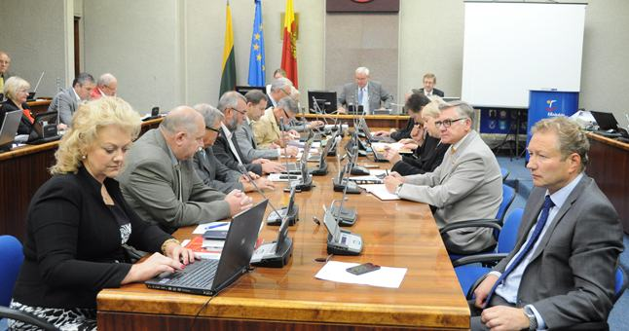
Miesto tarybos 2012 metų spalio mėnesio posėdis. Šaltinis: www.ve.lt. Fotografuota: Eimantas Chachlovas
Po pastarųjų rinkimų iš savivaldybės tarybos išvyko 3 savivaldybės tarybos nariai – Rolandas Bražinskas, Eugenijus Gentvilas, Irina Rozova. Malonu, kad visus juos pakeitė naujieji savivaldybės tarybos nariai – Audronė Balnionienė, Julija Pliutienė, Lina Skrupskelienė. Ši kaita papildė savivaldybės tarybos sudėtį dar dviem moterimis. Dėl pokyčių kito komisijų, komitetų ir kolegijos sudėtis, tačiau strateginės gairės ir darbo kryptys nepasikeitė.

Kalbant ir vertinant savivaldybės tarybos komitetų darbą, kai kuriais atvejais buvo pastebimos visiškai priešingos tendencijos. Pavyzdžiui, Miesto ūkio ir aplinkosaugos komitetas (iš viso – 27 posėdžiai, 122 klausimai) stebino ne tik gana išsiskiriančiu aktyvumu, bet ir išvažiuojamųjų posėdžių formatu, tematika, rezonansu, kuris bent iš dalies sutapo su rinkimų į LR Seimą ciklu. Tačiau turint omenyje platų kuruojamosios srities spektrą, tokia praktika gal labai stebėtis ir nevertėtų. Džiugina stabilus ir itin profesionalus Finansų ir ekonomikos komiteto darbas (iš viso – 28 posėdžiai, 151 klausimas) ir ne tik miesto biudžeto svarstymo ir tvirtinimo laikotarpiu, bet ir viso politinio sezono metu. Gana optimistiškai nuteikia vis didesnį pagreitį įgaunanti Strateginės miesto plėtros komiteto veikla (iš viso – 19 posėdžių, 63 klausimai), kuri tapo gana pastebima, svarstant miesto plėtros ilgalaikius strateginius dokumentus. Dažniausiai sėkmingai su didele darbų apimtimi susitvarko Teritorijų planavimo komitetas (iš viso – 25 posėdžiai, 85 klausimai), o stabilumo ir ramybės darbiniam procesui tikrai pridėjo ir Vyriausiosios tarnybinės etikos komisijos sprendimai, kurie išsklaidė užkulisiuose sklandžiusių įtarimų interesų painiojimu „dūmelį“. Gana kruopščiai ir atsakingai savo misiją atliko Savivaldybės turto komitetas (iš viso – 17 posėdžių, 102 klausimai), nors svarstomų sprendimų trūkumo šis komitetas tikrai nejautė. Ugdymo ir jaunimo komitetui (iš viso – 21 posėdis, 89 klausimai), jau kaip ir tradiciškai, dažniausiai tekdavo labiausiai aistras keliančių bei kontraversiškų sprendimų svarstymo misija. Tačiau rami, kompetentinga ir dalykiška darbo komitete aplinka padėdavo suvaldyti situaciją ir rasti racionalius sprendimus net ir gana painiose situacijose. Tikiuosi, kad ir ateityje šiam komitetui, tiesiogiai kuruojančiam sporto sritį, puikiai seksis įgyvendinti vis labiau įsisukančią sporto srities reformą. Socialinių reikalų komitetas (iš viso – 20 posėdžių, 144 klausimai) dirbo sklandžiai ir be bereikalingos įtampos, nors svarstomų klausimų spektras bei kuruojamųjų sričių specifika – gana jautrūs miesto bendruomenei ir socialiniam miesto gyvenimui. Po LR Seimo rinkimų pasikeitus komiteto pirmininkei, komiteto darbui ir jo kokybei tai įtakos nepadarė, tai – stabilumo požymis. Kontrolės komitetas (iš viso – 10 posėdžių, 31 klausimas) – išsiskiriantis iš visų kitų komitetų pagal formavimo ir atstovavimo bei vadovavimo principus, tačiau dirbdamas rutininį savo darbą neišsiskyrė nei pasyvumu, nei perdėtu aktyvumu. Jei kartais ir kildavo tam tikrų neaiškumų dėl svarstomų klausimų kompetencijos ribų ar sričių, tai tikrai netrukdė ritmingam komiteto darbui.
Stebint visų komitetų darbą, džiugina vis labiau ryškėjančios tendencijos, kai po komitetų posėdžių protokolais prierašas „nesant kvorumo“ sutinkamas vis rečiau. Tai reiškia, kad savivaldybės tarybos narių privalomasis komitetų, komisijų ir savivaldybės tarybos posėdžių lankomumas gerėja. Kita vertus, pažymėtina tendencija, kad dalyvavimas daugelio komisijų ar įvairių darbo grupių sudėtyse vienu metu tiems patiems savivaldybės tarybos nariams ne visada duoda laukiamų rezultatų ir ne visada pavyksta visus šiuos įsipareigojimus įvykdyti.

Apibendrindamas visų komitetų darbą manau, kad komitetų posėdžiai vis dar nėra ta pagrindinė diskusijų dėl svarstomų klausimų, nuomonių ir pozicijų formavimo erdvė, kuria tie posėdžiai galėtų ir, ko gero, turėtų būti. Gi dabar dažnai komiteto posėdžio verta diskusija persikelia į savivaldybės tarybos posėdžius, o tai – ne pats efektyviausias savivaldybės tarybos darbo laiko išnaudojimo būdas, taip pat praleista proga labai smulkmeniškai bei preciziškai įsigilinti į visus svarstomų klausimų niuansus. Todėl kviesčiau visus savivaldybės tarybos narius didžiąją dalį dalykinės diskusijos svarstomais klausimais perkelti į atskirų komitetų posėdžius arba tiesioginį bendravimą su Savivaldybės administracija, juo labiau, kad visi visų komitetų posėdžiai atviri ir prieinami ne tik savivaldybės tarybos nariams, bet ir kitiems suinteresuotiems asmenims. Pakviesčiau savivaldybės tarybos narius gerąja to žodžio prasme išnaudoti komitetų tribūnas bei diskusijas jose naujoms iniciatyvoms teikti, svarstyti, gludinti, būtent komitetai galėtų (o gal ir turėtų?) tapti naujų politinių idėjų ir iniciatyvų kalve. Gera praktika laikyčiau ir atskirų savivaldybės tarybos narių aktyvumą teikiant Savivaldybės administracijai paklausimus, iš viso per 2012 metus jų pateikta 80.

Taupydamas jūsų, gerbiami kolegos, laiką ir visų mūsų turtą – gamtos išteklius, o šiuo konkrečiu atveju – popierių, kviečiu jus susipažinti su išsamia savivaldybės tarybos kolegijos, kiekvieno komiteto, kiekvienos savivaldybės tarybos komisijos darbų ataskaita Klaipėdos m. savivaldybės interneto svetainėje, kurioje, beje, turėtumėte galimybę susipažinti ir su kitų jūsų kolegų savivaldybės tarybos narių praėjusių metų darbo ataskaitomis.

Priminsiu, kad praėjusio mėnesio Klaipėdos miesto savivaldybės tarybos posėdyje buvo pritarta ir Klaipėdos miesto savivaldybės administracijos direktorės gerb. J. Simonavičiūtės ataskaitai, kurioje, giliu mano įsitikinimu, bene pirmą kartą pateikta ne tik išsami statistika, struktūros analizė bei vertinimas, bet ir gana atvirai bei dalykiškai įvardyta institucijos veikloje vis dar pasitaikanti problematika, galimi sprendimų būdai, reikalingi strateginiai veiksmai ir galimi taktiniai žingsniai, keičiant situaciją iš esmės.

Būtų didelė klaida ir aplaidumas, jeigu nepažymėčiau labai sklandaus, profesionalaus ir operatyvaus savivaldybės tarybos sekretoriato darbo. Džiugina ir tai, kad jaunos ir energingos vadovės Vaidos Žvikienės vadovaujamas sekretoriatas jau antrus metus iš eilės nusipelno pačių šilčiausių ir gražiausių įvertinimo už darbus žodžių. Nors darbų apimtis nepaliaujamai didėjo, tačiau personalinė sekretoriato sudėtis nei keitėsi, nei juo labiau didėjo, tačiau net ir šis disbalansas netrikdė sklandaus darbo. Neretu atveju sekretoriato darbuotojams tenka atlikti ir teikti vos ne teisines konsultacijas ar rekomendacijas įvairiausiais klausimais savivaldybės tarybos nariams ir Savivaldybės administracijos atstovams. Malonu pripažinti, kad net ir tais nestandartiniais atvejais sekretoriatas nenuvylė ir darbas nestrigo.

2012 metais savivaldybės taryba rinkosi į 13 savivaldybės tarybos posėdžių, kuriuose priėmė 341 sprendimą. Iš jų svarbiausiais norėčiau išskirti šiuos:

- Dėl sutikimo pertvarkyti savivaldybės įmonę „Senasis turgus“ į uždarąją akcinę bendrovę (2012-01-27);
- Dėl pritarimo bendradarbiavimo sutarčiai su AB „Lietuvos geležinkeliai“ (2012-04-26);
- Dėl Klaipėdos miesto savivaldybės teritorijos ribų keitimo (2012-04-26);
- Dėl savivaldybės gyvenamųjų patalpų nuomos sutarčių pakeitimo (2012-05-24);
- Dėl pavedimo Klaipėdos miesto savivaldybės administracijos direktoriui įgyvendinti turtines ir neturtines teises (2012-05-24);
- Dėl pritarimo 2013 metais organizuoti IX Pasaulio lietuvių sporto žaidynes Klaipėdos mieste (2012-06-28);
- Dėl pritarimo Partnerystės sutarčiai tarp Klaipėdos miesto savivaldybės, VĮ Klaipėdos valstybinio jūrų uosto direkcijos ir AB „Klaipėdos jūrų krovinių kompanija“ (2012-07-26);
- Dėl vietinės rinkliavos už naudojimąsi savivaldybės tarybos nustatytomis vietomis automobiliams statyti tvarkos (2012-07-26);
- Dėl pritarimo Suskystintų gamtinių dujų importo terminalo ir su juo susijusios infrastruktūros objektų statybos ir veiklos poveikio aplinkai vertinimo ataskaitai ir planuojamos ūkinės veiklos galimybėms (2012-08-30);
- Dėl savivaldybės bendrojo ugdymo mokykloms aptarnavimo teritorijų priskyrimo (2012-08-30);
- Dėl Klaipėdos miesto savivaldybės stipendijų kultūros ir meno kūrėjams (2012-08-30);
- Dėl dalyvavimo pasaulinės regatos „Volvo Ocean Race“ uostų konkurse (2012-10-23);
- Dėl 2013 metų mokestinio laikotarpio žemės mokesčio tarifų nustatymo (2012-11-29);
- Dėl prioritetinių sporto šakų didelio sportinio meistriškumo klubų veiklos finansavimo (2012-11-29);
- Dėl Klaipėdos miesto 2013–2020 m. strateginio plėtros plano koncepcijos patvirtinimo (2012-12-20);
- Dėl pritarimo projekto „Klaipėdos miesto baseinas (50 m) su sveikatingumo centru“ įgyvendinimo sutarčiai (2012-12-20).

Klaipėdos miesto savivaldybės taryba praėjusiais metais taip pat pasirašė keletą prasmingų ir svarbių bendradarbiavimo sutarčių, tarp jų – su AB „Lietuvos geležinkeliai“, Lietuvos architektų sąjunga, Lietuvos mokslo akademija, Vokietijos Zasnico miestu, Vilniaus dailės akademija.

Savivaldybės tarybos kolegija rinkosi į 11 posėdžių, kuriuose svarstė 28 klausimus. Svarbesniais galima būtų išskirti:
- Dėl maršrutinių taksi integravimo į bendrąją viešojo transporto sistemą koncepcijos projekto (2012-03-22);
- Dėl VšĮ Klaipėdos stomatologijos poliklinikos reorganizavimo (2012-06-08);
- Dėl aptarnavimo teritorijų priskyrimo savivaldybės bendrojo ugdymo mokykloms nuo 2012 m. rugsėjo 1 d. (2012-07-11);
- Dėl VšĮ Buriavimo mokyklos steigimo (2012-11-27).

Aktyvia veikla pasižymėjo 17 visuomeninių komisijų ir tarybų, veikiančių prie savivaldybės tarybos. Kaip žadėta 2011 m. mero ataskaitoje, neįgaliųjų reikalų visuomeninės tarybos steigimo idėja buvo plėtojama 2012 m. konferencijoje „Žmogus tarp žmonių“ ir turėtų būti įgyvendinta 2013 metų pradžioje. Smagu, kad ir toliau buvo plėtojama Sveiko miesto koncepcija, įgyvendinami su šia koncepcija susiję sprendiniai. Galima pasidžiaugti, kad praėjusiais metais įvykusi tarptautinė konferencija, skirta Vydūno sveikai gyvensenai propaguoti, išėjusi į naują erdvę – „Švyturio“ areną, pateisino ir viltis, ir lūkesčius, įrodė savo gyvybingumą ir tęstinumo prasmę.
Per praėjusius metus sustiprinta ir kiekybiškai išplėsta Savivaldybės kontrolieriaus institucija, skiriant jai vieną papildomą etatą. Stiprinant šios institucijos administracinius gebėjimus, iš jos pagrįstai tikimasi kompetentingos plataus situacijos spektro stebėsenos, laiku atliekamos ir profesionalios metodinės pagalbos Savivaldybės administracijai. Nors jau ir šiandien galiu teigti, kad Kontrolieriaus tarnybos veiklos rezultatai yra akivaizdūs ir labai svarbūs. Viltingai nuteikia ir vis labiau ryškėjančios tendencijos, vertinant šią tarnybą ne kaip „kenkėją ir trukdytoją“, o kaip pagalbininkę ir patarėją, siekiant išvengti netikslumų apskaitose ar finansiniuose dokumentuose ir prevenciškai išvengti galimų vienokių ar kitokių klaidų viešojo sektoriaus valdymo, finansų apskaitos bei įvairių ataskaitų teikimo atvejais ateityje.

Savivaldybės tarybos ir Savivaldybės administracijos bendradarbiavimas

2012 metų savivaldybės tarybos ir Savivaldybės administracijos bendrą darbą būtų galima pavadinti darniu ir demokratiškai subalansuotu, nors tikrai būta atvejų, kai emocijos persverdavo racionalų protą. Būta ir tiesioginių kaltinimų Savivaldybės administracijos vadovei ir kai kuriems kitiems Savivaldybės administracijos padalinių vadovams, tačiau ilgalaikių, dramatiškų pasekmių, ramiai, dalykiškai ir bešališkai išsiaiškinus, dažniausiai tai nesukeldavo. Tai, kad neišvengta net ir teisinių procesų, tik liudija, kad gyvename teisinėje valstybėje ir teismas turėtų būti ta institucija, kuri galutinai įvertina, kas kaltas, o kas ne, belieka gerbti teismų sprendimus.
Džiaugiuosi personaliniais pokyčiais Kultūros skyriuje, VšĮ „Klaipėdos šventės“ ir Sporto skyriuje, kurie neabejotinai ilgainiui atneš gerų rezultatų, ypač turint omenyje vykstančių pertvarkų aktualumą šiose srityse.
Tikrai ne viskas buvo gerai ir politiniam stabilumui nepadėjo staigus ir tikrai deramai neparengtas Sendvario mokyklos moksleivių iškraustymas ir Švietimo skyriaus nuomonių daugialypumas šio proceso fone. Nuo praėjusioje mero ataskaitoje išreikštos kritikos dėl Miesto ūkio departamento darbo kokybės, veiksmų spartumo ir operatyvumo, situacija, deja, žymiai nepagerėjo, o pastaruoju metu vis dažniau pasigirstanti kritika ir iš kitų politikų liudija, kad reikalingi adekvatūs sprendimai.
Sena ir visiems puikiai žinoma tiesa – teatras prasideda nuo rūbinės. Daugeliui miestiečių savivaldybės teikiamos paslaugos ir sąvoka „administracija“ dažniausiai prasideda nuo internetinės erdvės arba Savivaldybės administracijos pastato, esančio Liepų g. 11, ir ten esančiu vadinamuoju vieno langelio skyriumi. Todėl nieko keisto ar labai jau stebėtino, kad būtent čia 2012 metais ir įvyko gal ir ne revoliuciniai, bet gana ryškūs ir esminiai pažangūs technologiniai ir personaliniai pokyčiai. Neabejotinai, tai gerokai labiau priartino ir paspartino gyventojų tiesioginį aptarnavimą, reikiamos ir aktualios informacijos sklaidą.
2012-aisiais savivaldybės taryba, jos posėdžiai ir balsavimo rezultatai visiškai įžengė į internetinę erdvę su realiai veikiančiomis e. demokratijos priemonėmis. Nuo šiol visi posėdžiai, jų eiga ir balsavimo rezultatai yra tiesiogiai transliuojami internetu.

Reprezentacinė mero ir miesto funkcija

2012 m. buvo suorganizuoti ir įvyko apie 30 įvairių oficialių susitikimų su užsienio partneriais, beveik visuose kurių teko dalyvauti tiesiogiai ir betarpiškai.
Su mandagumo vizitais lankėsi Japonijos ambasados patarėjas Tatsuo Hirayama, Armėnijos ambasadorius Ara Aivazian, Švedijos ambasadorė Cecilia Barbro Ruthström-Ruin, Nyderlandų ambasadorius Kornelis Willem Spaans, Suomijos ambasadorė Marja-Liisa Kiljunen, Mogiliovo miesto delegacija ir Mogiliovo miesto mero pavaduotojas Viktor Nekraševič, Prancūzijos Respublikos karinių jūrų pajėgų minų medžiojimo laivo „Sagittaire“ (M 650) įgulos atstovai, Prancūzijos ambasadorė Maryse Berniau, Japonijos ambasadorė Kazuko Shiraishi, kadenciją baigiantis Rusijos Federacijos generalinis konsulas Klaipėdoje A. Krotkov ir naujasis Rusijos Federacijos generalinis konsulas Klaipėdoje V. Malygin, Azerbaidžano konsulas Hasan Mammadzada.

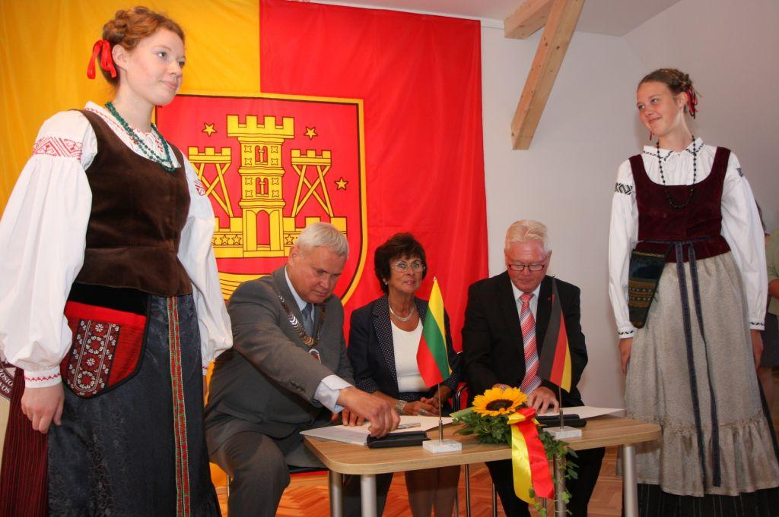
760 metų jubiliejaus metu pasirašoma bendradarbiavimo sutartis su Zasnico miestu Vokietijoje. Fotografuota: D. Grikšaitė

Per metus įvyko daug svarbių susitikimų su užsienio šalių verslo delegacijomis bei misijomis, kurioms suteikta išsami informacija apie verslo sąlygas ir galimybes investuoti Klaipėdoje. Svarbiausiomis iš jų išskirčiau Kinijos Liaudies Respublikos Harbino miesto savivaldybės verslo skyriaus viceprezidento Bi Li Jun, Kinijos ambasados patarėjo Liu Mingguo, Karlskronos miesto delegacijos, kurią sudarė Karlskronos miesto merė Cammila Brunsberg, Karlskronos m. strateginio skyriaus vedėjas Tore Almlof, Kaliningrado miesto delegacijos su Kaliningrado miesto meru Aleksandru Jarošuk, administracijos direktore Svetlana Muchomor, Mogiliovo miesto delegacijos ir Mogiliovo laisvosios ekonominės zonos direktoriaus A. V. Jakovlev, kinų verslininkų delegacijos, kuriai vadovavo Kinijos Šandongo provincijos vicegubernatorius Zhang Jianguo, Kinijos ambasadoriaus Liu Jiansheng ir jo kolegos Liu Mingguo ir kt. pavienius vizitus.
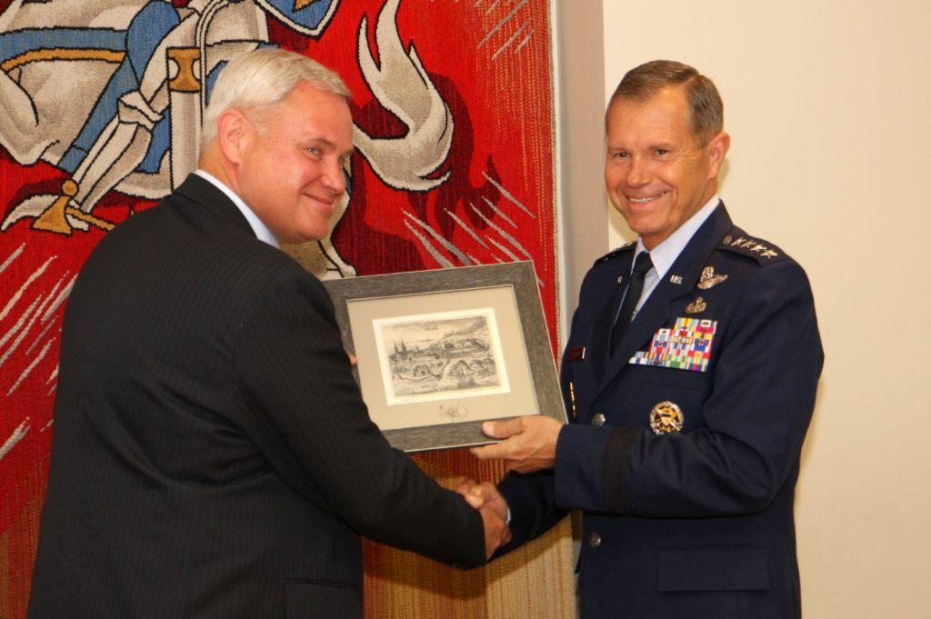
USTRANSCOM generolo William Fraser apsilankymas Klaipėdoje.

Didelio tarptautinio atgarsio sulaukė ir buvo deramai priimtas vienas iš pačių svarbiausių pareigūnų JAV Gynybos ministerijoje USTRANSCOM generolas William Fraser su jį lydinčia delegacija.

Su darbiniu vizitu Klaipėdoje lankėsi pasaulinės regatos „Volvo Ocean Race“ organizatorius Robert Datnow, kuriam buvo pristatyta Klaipėda, uostas ir regionas bei aptartos Klaipėdos, kaip uosto kandidato surengti „Volvo Ocean Race“ regatą, galimybės. Jūrinio turizmo reikalais lankėsi „Royal Caribbean“ atstovas Marc Miller, kuriam pristatytos Klaipėdos uosto, kaip kruizinės laivybos krypties, galimybės.
Norėčiau išskirti ir mano vizitą į Pasaulinį kultūros ir ekonomikos forumą, kuris vyko Naujajame Orleane (JAV). Tai buvo pasaulinio lygio susitikimas, kuriame dalyvavo didžiausių pasaulio ir svarbiausių JAV miestų merai. Susitikime Klaipėda sulaukė ne tik išskirtinio dėmesio kaip miestas-uostas, bet ir kaip miestas – aktyvus kultūros bei ekonomikos centras ne tik Lietuvos, bet ir visos Baltijos šalių kontekste. Didelių tarptautinio masto renginių organizavimo patirtis, gilios ir prasmingos savanorystės, organizuojant tokius renginius, tradicijos buvo pristatytos iš pirmų lūpų gausiai ir itin aukšto atstovaujamojo lygio auditorijai. Pasirašytas tarpusavio supratimo ir susitarimo memorandumas sudaro galimybę per dvejus metus nuo jo pasirašymo suderinti ir pasirašyti miestų bendradarbiavimo sutartį, jei abu partneriai matytų tokio bendradarbiavimo prasmę, naudą ir perspektyvą.

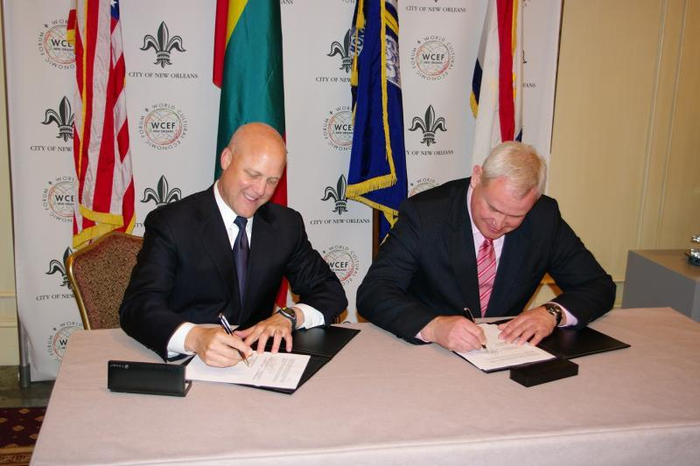
Tarpusavio supratimo memorandumo pasirašymas su Naujojo Orleano meru Mitchell Landrieu (2012 m. birželio 4 d.)

2013 metų Klaipėda

Klaipėdos miestas, kaip vienas pačių svarbiausių ir reikšmingiausių visos valstybės ekonomikai didmiesčių, neabejotinai yra dinamiškas ir gyvas organizmas. Gyventojų mobilumas, miesto, verslo ir įvairių institucijų integracija bei priklausomybė nuo globalių įvykių geopolitiniame kontekste neišvengiamai diktuoja būtinybę nuosekliai kelti Klaipėdos konkurencingumą jau nebe tik Lietuvos, bet ir visos Baltijos regione. Šis besiplečiantis ryšių ir funkcijų daugialypiškumas kelia naujų iššūkių Klaipėdos savivaldai ir jos administracijai. Todėl 2012 metais Klaipėdos politikų darbotvarkėje dažnai dominuodavo diskusijos darbo grupėse ir konferencijos ieškant ilgalaikės strategijos ir sutarimo tarp esminių miesto institucijų, kaip uostamiestis gyvens iki 2020 metų. 2012 m. gruodžio mėnesį taryba patvirtino plėtros plano koncepciją, kurioje įtvirtinta toliaregiška miesto vizija iki pat 2030 metų.

KLAIPĖDA 2030 – TVARUS IR KLESTINTIS JŪRINIS MIESTAS, SPARČIAUSIAI LIETUVOJE BESIVYSTANTIS KULTŪROS IR EKONOMIKOS CENTRAS, KURIAME GYVENA SVEIKA, SUMANI IR ATSAKINGA BENDRUOMENĖ.

Ilgalaikė Klaipėdos miesto vizija įkvepia ir pabrėžia, kad bendroji miesto sėkmė priklauso ne tik nuo jos savivaldos administracijos ar administracinėse ribose veikiančių subjektų strategijos ir kokybiško bendradarbiavimo, bet ir nuo sklandžios visame regione veikiančių savivaldos institutų koordinacijos. Panašūs makroregionai steigiami ir veikia visoje Europoje, panašią sintezę bando išvystyti Vilniaus ir Kauno dvipolio projektas. Ieškant Klaipėdos miesto ir regiono konkurencingumo, būtina atsižvelgti į kitų Baltijos jūros ir Centrinės Vidurio Europos regionų strategijas ne siekiant jas aklai dubliuoti ar mechaniškai kopijuoti, bet išryškinti savo konkurencinius pranašumus uosto, logistikos, turizmo, akademinio ir kūrybinio sektoriaus bendradarbiavimo srityse.

Toks koordinuotas regiono sutelkimas įmanomas suteikiant tinkamą prioritetą Regiono plėtros plano rengimui 2013 metais. Tačiau ši regioninė strategija nebus gyvybinga, jei neturėsime regioninių institucijų su pakankamomis funkcijomis ir atsakomybe. Vienintelės galimos pretendentės tokiomis tapti yra Regiono plėtros taryba, kurioje praėjusiais metais teko dirbti su keliais savivaldybės tarybos kolegomis ir užimti pirmininko pavaduotojo pareigas, ir asociacija „Klaipėdos regionas“, kurios prezidentu esu nuo jos įsteigimo. Manau, kad regioninės dimensijos samprata, jos svarbos ir perspektyvos artėjančiame naujosios ES finansinės perspektyvos 2014– 2020 metų kontekste, neišvengiamai auga ir stiprėja, o Klaipėdos miestui, kaip neginčytinam lyderiui šiame procese, tenka išskirtinis ir svarbiausias vaidmuo.

Parengus ilgalaikį Klaipėdos miesto strateginį plėtros planą neišvengiamai atsiranda poreikis atnaujinti ir kitus miesto gyvenimą reguliuojančius ir reglamentuojančius dokumentus. Įvertinus gyventojų skaičiaus mieste mažėjimo tendencijas, tampa labai aktualu peržiūrėti teritorijų planavimo dokumentus. Negalime užmerkti akių prieš realybę ir privalėdami vertinti ją itin atsakingai ir adekvačiai nūdienos ir ypač ateities iššūkiams, turime labai rimtai vertinti ir pagrindinio miesto teritorinio dokumento – Klaipėdos miesto bendrojo plano, tarsi miesto augimo ir plėtros konstitucijos, korekcijas. Teritorijų planavimo dokumentų atnaujinimo poreikį turi diktuoti siekis suvaldyti ekstensyvią miesto plėtrą, pertvarkyti apleistas pramoninės ateities nebeturinčias teritorijas ir tikslas racionaliai vystyti miesto viešąją infrastruktūrą.

2013 metai turi tapti esminiai metai pertvarkant miesto švietimo tinklo administravimo ir veikimo principus. Šiais metais privalome iš naujo įvertinti priėmimo į ikimokyklinio ir bendrojo lavinimo įstaigas tvarką, klasių komplektaciją, ugdymo funkcijai plačiąja prasme skirtos infrastruktūros ir pastatų panaudojimo efektyvumo rodiklius bei kriterijus, galų gale įgyvendinti elektroninės moksleivio kortelės įdiegimą. Dideliu iššūkiu tebeišliks mokyklų taupymo planai. Turime liautis pasyviai stebėti susidariusią situaciją ir negatyvias tendencijas švietime ir pasiryžti rimtai, motyvuotai ir deramai išdiskutuoti bei procedūriškai nepriekaištingai įgyvendinti reikalingus sprendimus.
Išskirtinai noriu pažymėti, kad tikrai nebegali būti toleruojamas visą šį jautrų ir išskirtinį procesą kuruojančios institucijos – Švietimo skyriaus – blaškymasis tarp galimų sprendimų būdų, neužtikrintumas vykdant procedūrinius veiksmus, aiškių vertinimo kriterijų bei ateities situacijas numatančių orientyrų stoka. Bet koks administracinės krypties ar nuomonės keitimas neišvengiamai aitrina emocijas ir kaitina aistras pirmiausia bendruomenėse, kurių impulsai persiduoda didelei daliai miestiečių.

Jei jūsų sprendimu man ir ateityje teks dirbti savivaldybės tarybos man patikėtą ir pavestą darbą, pagrindiniu iššūkiu bei vienu svarbiausių prioritetų įvardyčiau didesnį dėmesį miesto kultūros politikos klausimams, Klaipėdos, kaip neužšąlančios kultūros uosto, puoselėjimui. Kalbant vaizdžiai, esu įsitikinęs, kad pribrendo laikas kultūros uosto gilinimo darbams, naujų krantinių įrengimams bei senųjų atnaujinimui, bet galiu nuraminti visus – tikrai nesu jokių dramatiškų pokyčių ar skambių revoliucijų šalininkas, tačiau tikrai pritarsiu giluminei padėties kultūros sektoriuje analizei, dalykiškoms ir prasmingoms diskusijoms, vertinant tokio pobūdžio rezultatus, bei subalansuotiems ir neabejotinai aiškią perspektyvą turintiems sprendimams. Leisiu sau pastebėti, kad jei nesame visiškai įsitikinę, kad pokyčiai neišvengiami arba jie neduos laukiamų rezultatų, iš esmės nepakeis esamos situacijos, o tik sukels bereikalingą erzelį ir sumaištį bendruomenėje, konstatavimas, kad status quo yra normalus – tai taip pat sprendimas, nors ir ne radikalus, nors ir ne dramatiškas, bet sprendimas. Prisimenu garsiąją, amerikiečių dažnokai kartojamą frazę: „geriau nedaryti nieko, negu daryti... nieką“.
Šiandien jau įvykusius personalinius pokyčius pagrindinėse miesto kultūros pozicijose galima būtų vertinti kaip sistemos „perkrovimo“ metą miesto kultūriniame gyvenime. Tikiu ir besąlygiškai palaikau, kad aiškiai išreikšta miesto ambicija – švenčiant vienintelio ir pagrindinio Lietuvos uostamiesčio 770 metų sukaktį 2022 metais siekti Klaipėdai tapti Europos kultūros sostine – turėtų sulaukti aiškaus ir ryžtingo miesto kultūrinės bendruomenės, miesto politikų ir visos miesto visuomenės palaikymo. Toks bendras sutarimas ir pritarimas bei darnus šios idėjos palaikymas gerokai sustiprintų mūsų bendrą poziciją siekiant, kad tam būtų pritarta ir nacionaliniu, ir Europiniu lygmeniu, suteiktų papildomos motyvacijos ir energijos bei duotų galingą impulsą šios srities „perkrovimo“ procesui ilgalaikėje perspektyvoje. Būdami vienintelis, neužšąlantis, konkurencingas, dinamiškas ir perspektyvus uostas Lietuvoje, galime ir turime siekti tapti tokiu pat kultūros uostu, nes visą reikiamą infrastruktūrą tam turime, stokojame tik ambicijos ir ryžtingumo, tad tai būtų ir puiki proga, ir geras laikas, ir aiški perspektyva.

Intensyviai tikrojo valstybinio jūrų uosto plėtrai yra būtina subalansuota bei adekvati miesto infrastruktūra. Jos tobulinimo klausimai, ypač Baltijos prospekto, Baltijos ir Minijos gatvių sankryžos rekonstrukcija ir naujojo Keleivių ir krovinių terminalo veiklos pradžia neišvengiamai dominuos 2013-ųjų metų darbotvarkėje tiek mero institucijos, tiek Savivaldybės administracijos, tiek, tikiuosi, ir Klaipėdos valstybinio jūrų uosto direkcijos. Tačiau turime aiškiai suvokti ir dalykiškai susitarti, kad tokių aktualių klausimų sprendimams būtinas toks pat dalykiškas ir korektiškas susitarimas tarp visų procese dalyvaujančiųjų pusių tiek Klaipėdoje, tiek ir Vilniuje. Bet kokios išankstinės nuostatos, noras finansinių sprendimų svorio centrą permesti kam nors kitam neišvengiamai ne tik apsunkins ir taip dažnokai vėžlio greičiu judančius procesus, bet ir gali atvesti prie visiškai nepageidautinų scenarijų šioje situacijoje – terminalas pasiruošęs priimti keleivius ir transportą, o infrastruktūra dar neparuošta. Vertinčiau visiško neatsakingumo ženklu viltis, kad gal viską galima išspręsti laikinosiomis, esamomis infrastruktūros priemonėmis, kurios visiškai nepritaikytos intensyviam ir nuolatiniam keleivių ir krovinių srautui. Tuomet ieškojimas, kas ir ko laiku nepadarė, kas ir ką padarė ne taip, kaip reikėjo, nieko nepakeis, o erzelio, šurmulio, nervingumo ir įtampos tikrai netrūks, bet reikiamo sprendimo „iš oro“ nesukurs.
Su apgailestavimu, bet tenka konstatuoti, kad visa apimtimi dar nėra išspręsti ne tik Baltijos pr. sankryžų, bet ir pietinio miesto aplinkkelio finansavimo klausimai, o tai kelia didžiausią nerimą, kad miestas turės pasirinkti – arba savo lėšomis finansuoti tarptautinio logistikos koridoriaus projektą, arba kentėti krovininio transporto srautus su tam nepritaikytais miesto keliais. Susitarimai su buvusia LR Vyriausybe kol kas dar nėra traktuojami kaip priimtini naujajai LR Vyriausybei, ir skambūs kai kurių ministerijų bei atskirų jos atstovų pareiškimai vilčių susitarimų perspektyvai palieka dar mažiau.

Naujieji naujosios LR Vyriausybės planai paskatinti renovacijos procesą pareikalavo beprecedenčių tempų iš vietos savivaldos institucijų visoje Lietuvoje. Tikiu, kad ši sveikintina ir tikrai palaikytina iniciatyva išliks viena esminių temų visoje Lietuvoje ir Klaipėdoje taip pat ir 2013-aisiais. Neabejotina, Klaipėdos m. savivaldybė taip pat dalyvaus šiame procese propaguodama renovaciją miesto daugiabučiuose, tačiau peršasi suvokimas, kad galutinis apsisprendimas visgi guls ant bankų ir gyventojų pečių. Tad tikėtina, kad ir 2013 metais greičiausiai prisireiks papildomų savivaldybės resursų šiam procesui administruoti, todėl tai neišvengiamai turės tapti dar vienu mūsų bendro darbo prioritetu.

Galiausiai, senamiesčio gaivinimas turi tapti mūsų viso miesto strateginiu tikslu, apie kurį jau kalbama ne vieni metai. Senamiesčio, kaip teritorijos, kaip sampratos, kaip tam tikros filosofijos, statuso sureikšminimas, jo patrauklumo arba, tiksliau, – patrauklumo į jį didinimas, mano manymu, yra neginčytinai svarbiausia prielaida viso miesto patrauklumui, gyvybingumui ir dinamiškumui. Klaipėdos gyventojai ir jiems atstovaujantys politikai privalo ne tik įvardyti šią teritoriją kaip prioritetinę, nuolatos apie tai kalbėti, bet ir mobilizuoti pastangas, vizijas ir siūlyti konkrečius sprendimus situacijai keisti, ją gerinti iš esmės, o ne apsiriboti priešrinkiminėmis iniciatyvomis, garsiais pavirkavimais ar laiko ir energijos švaistymu, ieškant kaltųjų ir kalčiausiųjų. Gal ir nepasakysiu labai populiariai, tačiau ir senamiesčio verslininkai turi dalykiškai, o, jei reikia, – ir savikritiškai įsivertinti savo ligšiolines pastangas tam pačiam tikslui įgyvendinti ir drauge su visais susitelkti gerai koordinuojamam procesui, kur visi drauge siekiame vieno tikslo, o ne ieškome kažkokio mistinio gelbėtojo ar gaivintojo. Jais ir turime tapti visi, jeigu visi dėl to sutariame, jeigu ieškome ne tik nuolaidų savo verslui, savo produktui, bet ieškome bendro sprendimo, bendro vardiklio, jei nebeieškome kaltų, kad viskas yra taip, o ne kitaip.
Savo ruožtu, tikrai dedu dideles viltis į atgimsiantį Senąjį turgų, kaip į vieną iš traukos akcentų šioje dėmesio stokojančioje teritorijoje. Tikiuosi, kad Senasis turgus, kaip ir greta esantis puikiai bei sėkmingai veikiantis sėkmingo verslo senamiestyje pavyzdys – „Friedricho pasažas“, taps naujuoju viso senamiesčio atgimimo centru, aplink kurį susitelktų ir kitos iniciatyvos.

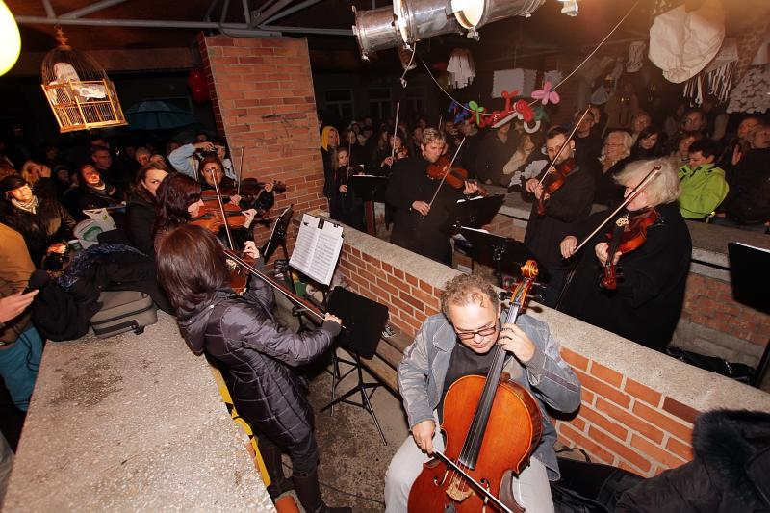
2012 metais Senajame turguje vyko „Turgaus naktis“ – įvairių menininkų grupių inicijuota turgaus šventė. Šaltinis: www.kl.lt. Fotografuota: Vytautas Petrikas

Su didele ir derama pagarba vertindamas opozicinių partijų pastabas, kritiką ir komentarus valdančiosios koalicijos veiksmų atžvilgiu, noriu pabrėžti politinio stabilumo svarbą mieste. Nedrįstu abejoti, kad visais atvejais net ir patys radikaliausi pareiškimai, grėsmingiausi kaltinimai ar įnirtinga kritika, nepriklausomai, kas ir kokia forma tai darė, buvo skirta bendram labui, miesto interesų atstovavimui ir gynimui. Kaip kad ir esu įsitikinęs, kad dauguma siūlymų iš opozicijos stovyklos tikrai nukreipti ne prieš miesto ar miestiečių interesus, priešingai, aptariamų ar priimamų sprendimų tobulinimui ar jų pakeitimui geresniais, tačiau ar visais atvejais jie buvo šimtu procentų konstruktyvūs, tinkamai paruošti ir suderinti pagal visiems vienodai galiojančias sprendimų parengimo reglamentavimo tvarkas, palieku jums vertinti. Mano manymu, net ir daugiausiai diskusijų ir kontraversijų sulaukę savivaldybės tarybos sprendimai turėtų būti vertinami kaip sprendiniai bendrai pažangai, miestiečių gyvenimo kokybei mieste užtikrinti, ir kad to reikia ne valdančiajai daugumai, bet sisteminių reformų tęstinumui užtikrinti, žinoma, jokiu būdu neužveriant net ir menkiausių galimybių joms tobulinti, kai tikrai aišku, kad to reikia. Nėra nieko blogesnio nei užstrigti pusiaukelėje. Todėl dėsiu visas pastangas užtikrinti, kad jau pradėtų reformų tęstinumas būtų tvarus. Neabejoju, kad kiekvienas savivaldybės tarybos narys yra karštas mūsų visų miesto Klaipėdos patriotas, jo interesų bet kokiu lygmeniu gynėjas, miestiečių interesų atstovas visur, visada ir visame. Tarpusavyje skiriamės gal tik tų kilnių tikslų įgyvendinimo būdais, apimtimi bei požiūriais, kaip tai padaryti geriausiai, greičiausiai, kuo mažiausiais nuostoliais, jei jie tikrai neišvengiami. Tad ir neabejokime tuo, neabejokime vieni kitų patriotiškumu ir padorumu, gerbkime kiekvieną nuomonę ar požiūrį, kad ir kokie nepriimtini jie mums atrodo, bet tikėkime, kad tai to paties tikslo, siekio, vizijos – būtent Klaipėdos miesto klestėjimo ir tobulėjimo labui. Būdami labai skirtingi savo požiūriais, vertybėmis ir pažiūromis, pasistenkime vienytis vardan bendro sutarimo.
Linkėdamas miestui ir savivaldybės tarybos tvaraus, subalansuoto ateinančio laikmečio,

Klaipėdos miesto meras Vytautas Grubliauskas

